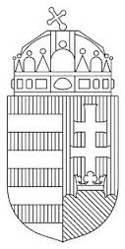

BARANYA MEGYEI RENDŐR-FŐKAPITÁNYSÁG
BŰNÜGYI IGAZGATÓSÁG
BŰNMEGELŐZÉSI OSZTÁLY

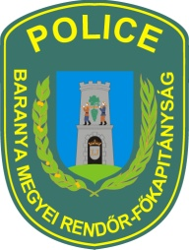
E L B I R
HÍRLEVÉL
2019. július
ELEKTRONIKUS LAKOSSÁGI BŰNMEGELŐZÉSI INFORMÁCIÓS RENDSZER

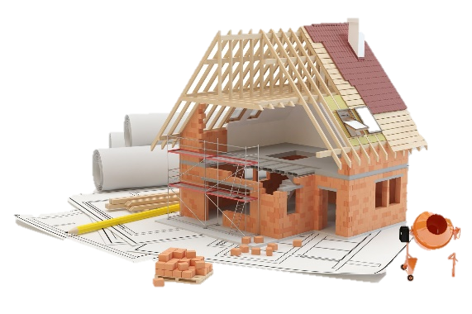
A lakásépítési kedv növekedésével a tolvajoknak is feltűnt a sok épülő, félkész ház, az ott tárolt beépítésre váró anyag, szerelvény, a kivitelezéshez használt eszközök, gépek, kéziszerszámok.

Szükséges az ingatlantulajdonosok, az építőipari vállalkozók részéről a vagyonbiztonságot szem előtt tartó gondolkodás, gondoskodás, hiszen ezek a bűncselekmények is megelőzhetők:

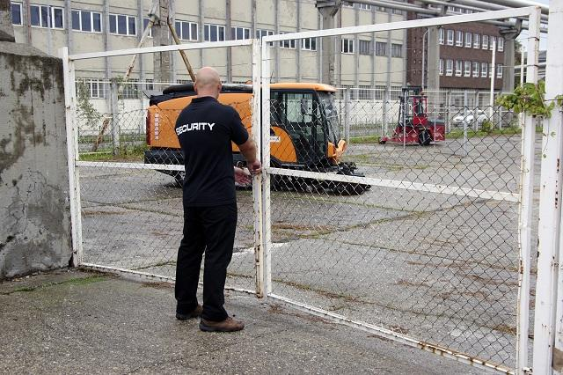
- Lehetőség szerint az építkezés területét kerítéssel vegyék körbe. Munkaidőn kívül zárják a telket.
- Szereltessenek fel a területet bevilágító mozgásérzékelős reflektorokat. Napelemes fényvetők is beszerezhetők, melyhez elektromos hálózat sem szükséges.
- Mérlegeljék annak lehetőségét, hogy éjszakára élőerős őrzéssel óvják értékeiket.
- Ideiglenes riasztórendszer kiépítésére is van mód. Keressenek olyan vagyonvédelmi vállalkozást, amely ideiglenes eszközöket is szerel, illetve vonuló szolgálattal rendelkezik, vagy van kapcsolatban.
- Keressék a kapcsolatot a helyi polgárőrséggel a sűrűbb járőrözés érdekében. E módon szintén távol lehet tartani a bűnözőket.
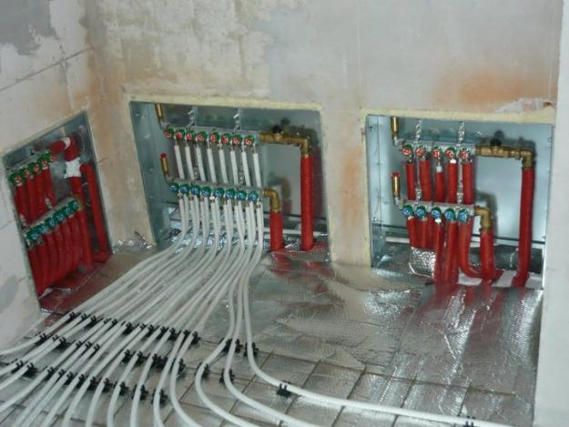
- Lehetőség szerint a kivitelező eszközeit is zárják el munkaidőn túl; épületben, konténerben, illetve csak a szükséges eszközök legyenek a területen.
- A víz-, villanyóraszekrényeket, szivattyú-, vízóra aknákat is zárják.
- Lehetőség szerint csak az aktuálisan szükséges építőanyagokat tárolják a helyszínen.
- Az épület gépészeti szerelvényezését lehetőség szerint a nyílászárók beépítését követő időre tervezzék, legyen zárható az ingatlan.

Képek: INTERNET
Készült a Bács-Kiskun Megyei Rendőr-főkapitányság Bűnmegelőzési Osztálya által.

https://www.facebook.com/bmrfk.bunmegelozes/
https://www.facebook.com/mindentabiztonsagert/ www.mindentabiztonsagert.hu

Abban az esetben, ha bűncselekmény áldozatává/ károsultjává válik,
haladéktalanul hívja a rendőrséget!
Rendőrség hívószámai:
107 és 112
Baranya Megyei Rendőr-főkapitányság
Bűnmegelőzési Osztálya

bunmeg.baranyamrfk@baranya.police.hu

